20.03.2020 (piątek)
Temat: Powtórzenie – porównywanie liczb
PS. Zadania wykonaj w zeszycie, jeżeli z którymś zadaniem masz problem to poproś o pomoc rodzica lub je pomnij. Zadania odeślij do piątku (20.03.20, może być zdjęcie) do godziny 15:00

Zad.1 Porównaj liczby, wstaw znak <, > lub =
39 ……. 57  83 ……. 38  13+6 …… 20-1 | 50 ….. 40  127 ……. 130  20 + 30 …… 60 - 20

Zad.2 Przerysuj oś do zeszytu i zaznacz na osi liczbowej następujące liczby:
50, 30, 80, 100, 130
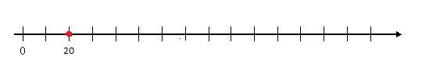

Powodzenia

